Обзор программной гитарной обработки
В наше время развития компьютерных технологий редкая область человеческой жизнедеятельности обходится без вычислительной техники. И музыка - не исключение. И раньше музыканты испльзовали компьютер для сочинения и редактирования музыки, как секвенсоры, подключённые к внешним синтезаторам. Сегодня же системный блок компьютера способен объединить в себе инструменты целой студии звукозаписи. Очень много написано уже литературы о том, как писать музыку на компьютере, много статей на эту тему есть в интернете. Мне не хотелось бы повторяться, описывая различные звуковые карты, программы - секвенсоры и мультитрэкеры, подключаемые модули - плагины, я хочу просто обобщить информацию, полезную для гитаристов.
Итак, что нужно для того, чтобы качественно записать электрогитару? Естественно, в первую очередь хорошая гитара и хороший гитарист, иначе все дальнейшие попытки будут тщетными... В студиях звукозаписи применяется два способа записи электрогитар: микрофоном с комбика и в линию через преамп и комбоэмулятор. В первом случае используется
хороший комбик или усилитель с кабинетами, работающие почти на пределе мощности, один или несколько качественных микрофонов, динамических или конденсаторных (каждый микрофон придаёт звучанию свою неповторимую окраску, так же, как и расположение перед источником звука тоже влияет на характер записываемого сигнала). К качественным микрофонам, естественно, необходимы качественные микрофонные усилители и дорогая записывающая аппаратура. Большинству рядовых гитаристов в домашних условиях этот способ записи не подходит как по финансовым соображениям, так и в силу неудобства использования громкой аппаратуры в бытовых условиях многоквартирных домов. Второй способ записи подразумевает использование предусилителя - лампового или полупроводникового и устройства, эмулирующего звучание гитарного усилителя. В большинстве случаев современные комбоэмуляторы - цифровые, то есть сигнал со входа в них поступает на Аналого-Цифровой Преобразователь (далее - АЦП) и затем пересчитывается цифровыми процессорами по определённым алгоритмам, зашитым разработчиками в это устройство. Главная задача таких процессоров - обязательно работать в масштабе реального времени, что несколько связывает руки разработчикам подобных устройств и заставляет искать пути оптимизации алгоритмов.
Вот мы и подошли к главному! Совершенно не важно при таком подходе, в реальном ли времени будет применяться к сигналу тот, или иной алгоритм! И тут на ум приходит опять - компьютер. Сердце компьютера - центральный процессор, во много раз превышает по своим характеристикам процессоры, установленные в любых приборах гитарной обработки. Программное обеспечение - гибкая вещь и позволяет не ограничиваться набором пресетов, зашитых в специализированное устройство, возможности АЦП современных профессиональных и полупрофессиональных звуковых карт превышают возможности АЦП любого современного цифрового гитарного прибора. А это значит, что компьютер в этих целях было бы использовать предпочтительней (это моё собственное мнение, отнюдь не претендующее на истину в последней инстанции). Единственное, что в этом случае понадобится - это качественная звуковая карта и предусилитель для того, чтобы совместить гитарный сигнал с её линейным входом.
Естественно сразу возникает вопрос, а есть ли программы, способные заменить гитарные процессоры? Отвечу - есть и великое множество, как впрочем и в любой другой области человеческой жизнедеятельности. Какие же программы нам понадобятся? Вспомним, как писались электрогитары в студиях с использованием настоящих комбиков: был комбик, микрофон (или несколько) и студийное помещение. Все эти компоненты влияли на конечное звучание и все они имеют родственников в виртуальном цифровом мире. Поэтому мы и разделим наш обзор на 5 частей – комплексные программы-процессоры эффектов для гитары, дисторшн эффекты, комбоэмуляторы, эмуляторы микрофонов (как это ни парадоксально звучит) и эмуляторы помещений.

Часть первая. Программные гитарные процессоры.
Наверное начать лучше с самой популярной среди начинающих гитаристов программы - ReValver фирмы Alien Connections.
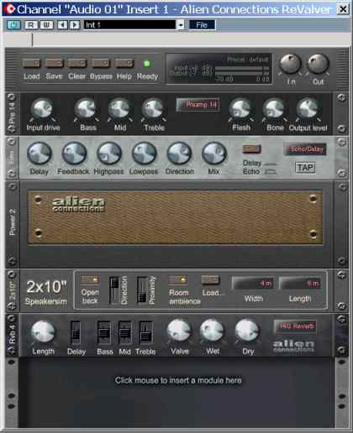
Вся её привлекательность состоит в том, что она не требует от пользователя каких-либо специальных драйверов, подразумевающих использование профессиональных звуковых карт. Но, к сожалению на этом её привлекательность и заканчивается. В описании программы
разработчиками чётко было написано, что программа не предназначена для профессионального использования и может применяться лишь как игрушка. Программа представляет собой виртуальную рэковую стойку гитариста, куда можно собирать различные наборы виртуальных приборов как то: предусилителей, эффектов, усилителей мощности и симуляторов акустических систем из достаточно внушительного набора. Так же присутствует большая коллекция пресетов - готовых наборов и есть возможность сохранять неограниченное количество своих пресетов. В стойку по заявлению разработчиков можно собрать до 60 виртуальных приборов, но я сомневаюсь, что какой-нибудь из современных процессоров потянет такое количество обработки в реальном времени, использовать же эту программу в режиме баунсинга (оффлайнового пересчёта) нецелесообразно, звучит программа весьма посредственно и подойдёт разве что для того, чтобы заниматься дома в наушниках, слушая хоть как-то похожий на комбик звук. Однако этот вариант всё же лучше, чем комбоэмуляторы в железных гитарных процессорах низшей ценовой категории. Программа может работать как самостоятельный (standalone) модуль и как подключаемый модуль (plugin) формата directX.

Следующая в линейке популярности программа - плагин Amplitube фирмы IK Multimedia. Это уже профессиональная программа, портированная как на платформу PC, так и на MAC OS. Работает Amplitube как плагин формата VST и может использоваться только с программами, поддерживающими этот формат, такими, как Steinberg Cubase, Emagic Logic Audio и др. Интерфейс плагина крайне дружественен гитаристу и напоминает внешне ламповый гитарный усилитель. Функциональная часть его состоит из трёх частей - блока простых эффектов - "педалей"
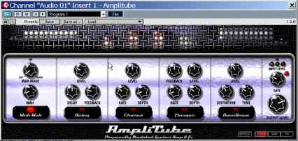
собственно эмулятора разных усилителей и кабинетов
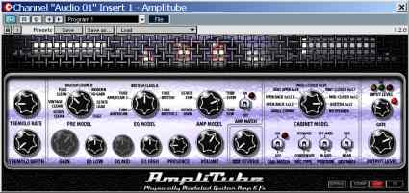
и DSP - процессора эффектов, состоящего из параметрического эквалайзера, стерео ревербератора и стерео дилея.
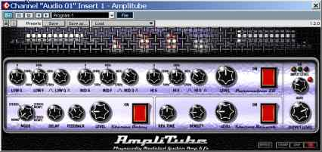
Качество звучания комбоэмулятора - на высоте, процессор эффектов тоже впечатляет, однако существует множество плагинов, справляющихся с его функциями намного лучше. А вот что меня в этой программе не порадовало, это педальки. Овердрайв-дисторшн и вовсе оставляет желать лучшего. Плагин имеет достаточно большую библиотеку пресетов для гитары и баса и позволяет сохранять свои пресеты. (На момент выхода статьи стала доступной версия 1.2.0, которая работает и как VST, и как directX, и как RTAS (формат плагинов Pro Tools).
Если говорить о гитарных процессорах, нельзя не упомянуть программы фирмы DSound - RTPlayer Pro и более позднюю её версию, более адаптированную для гитаристов - GTPlayer Pro. Интерфейс этой программы как нельзя более подходит под определение "процессор".
И из всех, пожалуй, перечисленных программ, эта - самая замечательная, потому, как кроме своих собственных модулей, позволяет использовать любые другие подключаемые модули формата VST, такие, как, например, тот же Amplitube. GTPlayer Pro так же имеет аудиоплэйер с возможностью воспроизведения на пониженной скорости без изменения высоты тона и по две виртуальных стойки для эффектов на каждый пресет. С компонентами, входящими в состав GTPlayer Pro справится любой гитарист, ведь выполнены они в виде самых настоящих педалек ;-)))
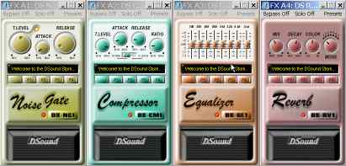
И ещё одна замечательная деталь - после установки GTPlayer Pro, все её "примочечки" (по другому назвать не могу, уж очень мило они выглядят на экране) появляются в списках directX и VST плагинов в больших программах типа Cakewalk и Cubase. GTPlayer Pro предназначен в первую очередь для занятий и для того, чтобы можно было "искать" свой звук, не запуская громоздские аудиосеквенсоры типа Cubase. Ещё один нестандартный способ применения - запуск VSTi сэмплеров и синтезаторов для того, чтобы пользоваться ими как standalone программами, использовать с секвенсорами, не поддерживающими VSTi (в этом случае понадобится виртуальный MIDI порт) и подключать их к внешним MIDI клавиатурам. Звучание собственных модулей программы очень радостное, порадовала даже программная искажалка, от которых я уже давно отчаялся было услышать что-либо вразумительное. Единственный минус – работает программа только с ASIO драйверами, то есть использовать её со встроенными в материнскую плату звуковыми картами не получится. Минимум, с чем она будет работать - это SB Live! с установленными драйверами kX-Project.
Ещё один плагин для гитаристов - iZotope Trash (у-х-х-х, название-то какое!).
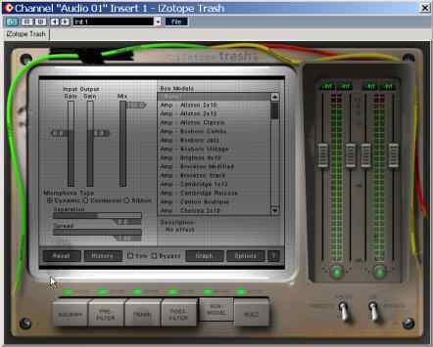
Это дальний родственник мастеринговой системы iZotope Ozone, только специализированный под гитарные нужды и включающий в себя такие специфические вещи как блок искажений и комбоэмулятор. Однако Trash имеет наборы пресетов и для других инструментов. Плагин очень требователен к аппаратным ресурсам, потому как имеет внутреннюю 64-битную структуру. Звучание примочек - на любителя, мне не понравилось, однако имеется возможность включить последовательно две примочки, обработать звук фильтрами как до искажения, так и после. В секции BOX MODEL имеются 52 разных типа усилителей и три типа микрофонов - динамический, конденсаторный и ленточный – впечатляющее разнообразие, есть из чего выбирать. Есть возможность обработать входящий сигнал качественным компрессором, который может переключаться в многополосный режим. Плагин существует только в формате directX, что несколько ограничивает поле его применения.
Завершу я этот раздел кратким обзором маленьких программ. В первую очередь это программа русского программиста Дмитрия Симаненкова GuitarFX.
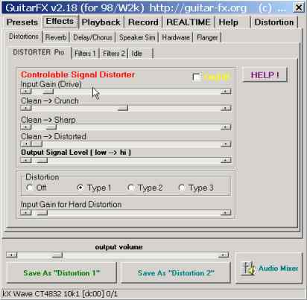
Обладает достаточно внушительным набором эффектов, достаточно неприхотлива в работе, оптимизирована для использования с популярными звуковыми картами от Creative Labs. такими как Sound Blaster Live! И AWE.
Конкурирует с ней по возможностям другая достаточно маленькая и неприхотливая программка - E.A.R. – тоже эффект-процессор реального времени, только оформленная в виде маленького аудиоредактора.
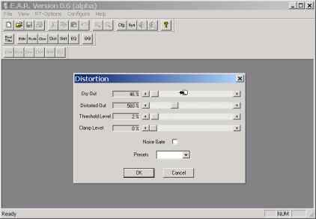
И уж совсем две мелкие утилиты - Audio Effects Processor
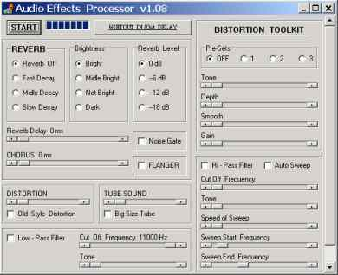
отказавшийся правильно работать под WindowsXP, и Effects Master,
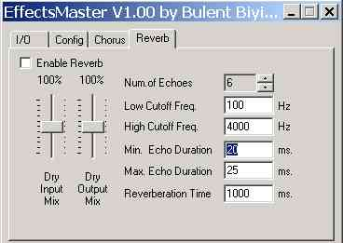
пропускающий сигнал со входа звуковой карты через два (на выбор) простеньких эффекта.
Итак это был краткий обзор программ, попытавшихся объединить в себе множество видов обработки гитарного звука. Насколько им это удаётся не мне судить, в любом случае моё мнение было бы субъективным. Слушайте сами и выбирайте, а я перейду к следующему разделу.

Часть вторая. Эффекты дисторшн.

Здесь, пожалуй, многих начинающих гитаристов постигнет разочарование. Суть эффекта дисторшн состоит в многократном усилении сигнала с последующим его ограничением. При использовании дешёвых звуковых карт программными искажателями усиливаться будет не только гитарный сигнал, но и все шумы звуковой карты, а также наводки работающего компьютера, что есть вещь крайне неприятная на слух, и, как следствие, никакого наслаждения от использования программных примочек не получится. Однако, если использовать качественные АЦП, расположенные вне корпуса компьютера, можно получить инструменты, не имеющие аналогов в традиционных железных гитарных приборах. Гитаристам могу порекомендовать гитарный процессор BOSS GT-6, имеющий 24-битные преобразователи, шумоподавитель и цифровой выход, позволяющий оставить цифровой сигнал в компьютер в "чистом" виде, без наводок от работающих кулеров и шлейфов, в изобилии присутствующих внутри любого системного блока.
Начну я этот раздел с "классических" примочек, применяющих тот же принцип, что и железные гитарные процессоры.
В первую очередь, наверное, стоит вспомнить об описанных выше примочках DSound. Звучание дисторшна из этого пакета очень меня порадовало, а дружественный интерфейс и вовсе покорил ;-)))
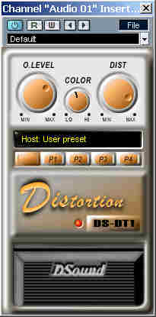
Настройки здесь - самые стандартные, искажение, тон и громкость. Формат плагинов - VST, directX.
Существует множество плагинов, не имеющих собственного интерфейса, из них я выделил 4 программных дисторшна - BOSS DS-1 и Tube Screamer из пакета гитарных VST плагинов Guitar Suite, Frasers Tube из пакета VST плагинов Frasers plugins и BJ Overdrive. Все эти примочки имеют стандартный набор регулировок и работают только в host программах, таких как Cubase и Logic Audio, предоставливающих им свои графические оболочки.
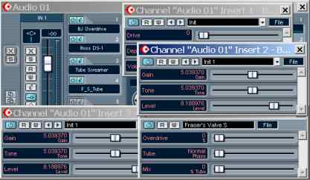

Немного непривычно выглядят программные дисторшны из комплектов поставок Sintrillium Cool Edit Pro и Sonic Foundry Sound Forge.
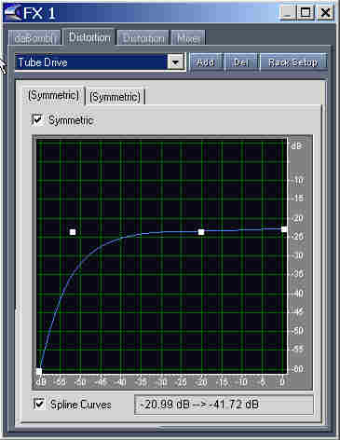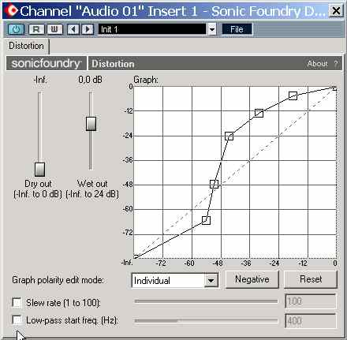
Бросается в глаза график зависимости искажения от уровня входящего сигнала. Такой подход очень гибок и позволяет достичь очень интересных результатов.

Следующая примочка, радующая злых поклонников тяжёлой музыки своим названием, - BloodOverdrive от фирмы SIMSINTH. Немного более расширенный подход к настройкам и действительно очень злое звучание. Формат плагина - VST.
Ещё один программный искажатель - DABOMB, работающий в двух режимах: клиппирование (жёсткое ограничение сигнала) и овердрайв. В первом режиме настроечные ползунки работают как ограничитель и сатуратор (иммитатор "мягкого" лампового перенасыщения), во втором - овердрайв и тон. Формат плагина - directX.
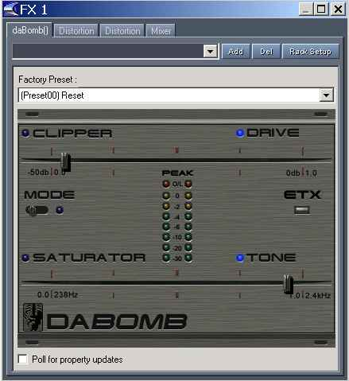
К слову о ламповом перенасыщении - есть ещё два замечательных плагина, которые в сочетании с комбоэмулятором могут дать прекрасные результаты. Это Antares Tube
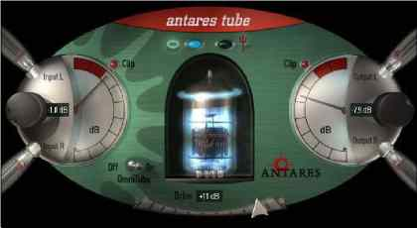
и DiscoDSP ThrillMe.
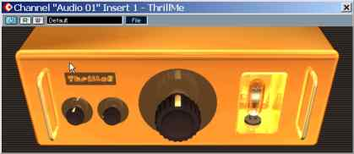

Первый создан специально для иммитирования режимов ламповой сатурации, а второй представляет собой саморегулирующуюся систему из энхансера, многополосного компрессора и лимитера и может применяться как в качестве отдельного эффекта для какого-нибудь инструмента, так и в качестве мастер-эффекта для всей записи.
И, наконец, 6 плагинов от фирмы Steinberg, отличающейся качеством своих программных модулей. Первые 4 - традиционные - иммитатор лампового перегруза DaTube,
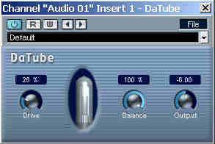
классический Overdrive,
входящие в комплект поставки Cubase SX, а также Distortion
и FuzzBox
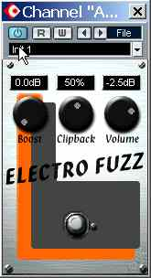
из комплекта поставки Cubase 5. А вот следующие два - QadraFuzz и Metalizer
заслуживает более подробного описания. Смысл QadraFuzz в том, что сигнал сначала проходит через четырёхполосный кроссовер - делится на 4 частотных составляющих, а затем на каждую из полос назначается свой уровень искажения. Достаточно просто перебрать и послушать заводские
пресеты, чтобы понять что это даёт. Аналогов этого алгоритма в железных гитарных устройствах я ещё не встречал. Metalizer и вовсе с трудом можно назвать дисторшном, он не искажает сигнал, а модулирует его другим сигналом с целью придать звучанию "металлический", лязг.

Часть третья. Программные комбоэмуляторы.

Конечно, справедливей было бы описать IK Multimedia Amplitube именно здесь, так, как это в первую очередь симулятор гитарных усилителей, но ввиду расширенного набора его функций я отнёс его к комплексным программам.
А в этом разделе я опишу программы, занимающиеся только эмуляцией звучания гитарных усилителей. Таких немного, но я включу в этот раздел ещё один способ моделирования усилителей, пожалуй, самый качественный, но об этом ниже.
Первое место в этом разделе по праву принадлежит плагину Warp, написанному программистами фирмы Steinberg совместно с инженерами всемирно известной компании по производству гитарных усилителей - Hughes & Kettner.
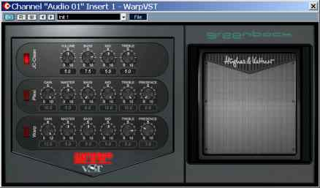
Возможностей у плагина немного, но справляется он с поставленной задачей на "отлично". Имеется три типа "усилителей" - чистый, подгруженный и перегруженный и три типа кабинетов. Звучание впечатляет своей чёткостью и мощностью, а перегруженный усилитель даже в чём то напомнил мне звук настоящего лампового гитарного усилителя...
Формат плагина - VST (естественно - ведь VST это и есть форматSteinberg, впоследствии ставший стандартом аудио плагинов).
Следующий плагин - маленький и простенький, но очень правдоподобно передающий своё название - JCM-900 из коллекции гитарных VST плагинов Guitar Suite.
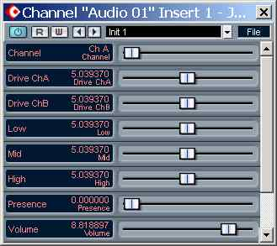
Плагины эти не имеют собственных графических оболочек, поэтому могут работать только в больших аудиоредакторах, используя их интерфейс. Настройки JCM-900 - два входа с разной чувствительностью, презенс, трёхполосный регулятор тембра, "пружинный" ревербератор на каждом канале.
Неплохих результатов можно достигнуть, используя directX плагин AMPLEE из пакета Beat Model фирмы THELOTRON TECHNOLOGIES.
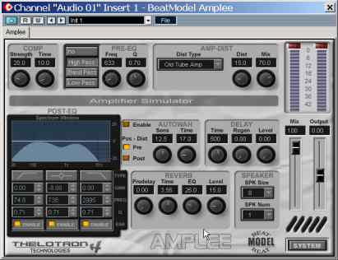
Модуль так же имеет пре- и постфильтр, компрессор, distortion, autowah, reverb и delay. Ещё один представитель российских программ для гитаристов - Voxengo TubeAmp,
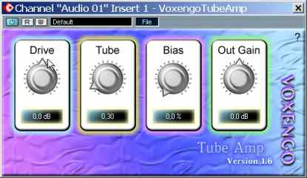
написанный нашим соотечественником Алексеем Ванеевым. Как видно на картинке, имеет всего четыре регулятора. Главная его задача - передать "теплоту" лампового перенасыщения. Формат плагина - VST.

Следующий неплохой комбоэмулятор был обнаружен мной в пакете VST плагинов MDA Plugs. Это также плагины без собственного интерфейса, вследствие чего создают меньшие нагрузки на центральный процессор. MDA Combo имеет переключатель типа кабинета и регуляторы искажения и bias.
Завершу я список установленных у меня в системе комбоэмуляторов, входящим в поставку пакета Cakewalk SONAR, directX плагином AmpSim.
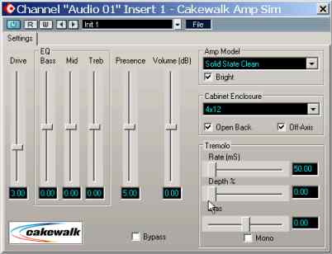
Обладая неплохим звучанием, плагин, однако, как и все встроенные эффекты Cakewalk, обрабатывает звук с разрядностью 16 бит, что не может не отражаться на качестве обработки.
И наконец, ещё один способ иммитации гитарных усилителей – свёрточные ревербераторы. Ревербераторами эти программы можно назвать весьма условно, но первоначальная их функция - именно физическое моделирование акустических сред. Работают они на следующем принципе: с какой-нибудь акустической среды снимается отклик на простой импульс (простой щелчок или свип по всему частотному диапазону), затем вычисляется разница между исходным импульсом и откликом, далее в программе Acoustic Mirror нужный аудио сигнал "перемножается" на результат этих вычислений (импульс) и в результате получается исходный сигнал с характеристиками нужной акустической среды. Звучит сложно, конечно, и запутанно, на деле же всё ещё сложнее. Однако пользоваться свёрточными ревербераторами гораздо проще, чем другими программами. Акустической средой может быть что угодно - помещения, открытые площади, гитарные усилители и даже микрофоны. Все эти вещи вносят в тестовый импульс какие-то изменения, по которым в последствии можно восстановить воздействие этой среды на звук. Есть даже практика съёма импульсов с различных студийных приборов - компрессоров, ламповых предусилителей, я даже нашёл пачку импульсов, снятых с популярного гитарного прибора POD Line6. Это, пожалуй, на сегодняшний день самый совершенный способ моделирования акустических сред, который реализован только в виде программного обеспечения. Свёрточные (convolution) ревербераторы входят в состав Sonic Foundry SoundForge (Acoustic Mirror),
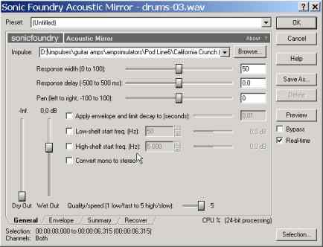
И Sintrillium Cool Edit Pro 2.
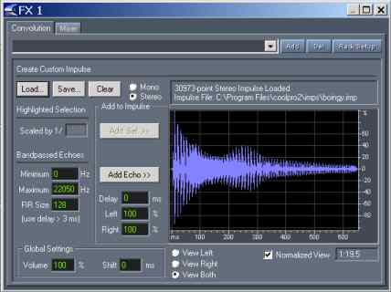
В силу того, что свёрточная реверберация - достаточно ёмкий алгоритм, большинство из таких программ не могут работать в масштабе реального времени. Даже самый упрощённый представитель этого семейства - SIR -
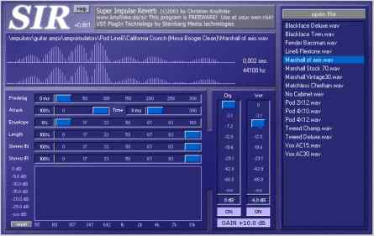
даёт задержку более секунды, которую, правда можно скомпенсировать в мультитрэкере. Итак, вернёмся к нашим целям. На официальном сайте Sonic Foundry имеется свободный доступ к более чем 90 Мб всевозможных импульсов (а сам импульс - вещь достаточно маленькая). Среди всего прочего имеется несколько пачек с импульсами гитарных комбиков. На сайтах http://www.geocities.com/beamsonic/ , http://noisevault.com/ , http://www.echochamber.ch/ представлены импульсы различных помещений и студийного оборудования, среди которых есть импульсы комбиков и различных рэковых устройств. На официальном сайте SIR имеются импульсы POD Line6 и ещё кое-каких приборов (по каким-то причинам в данный момент там отсуствует библиотека импульсов). Запускаем в своём редакторе плагин Acoustic Mirror, загружаем нужный импульс (все импульсы от Sonic Foundry имеют ещё и картинки с изображением прибора или помещения и характеристики). Выставляем качество на 5, чистый сигнал на wet и нажимаем process. Слушаем результат. Впечатляет? И это ещё не всё! Можно самому коллекционировать "звучание" различных комбиков (и не только). Для этого нам потребуется тестовый файл, содержащий, по возможности все частотные составляющие, с которыми придётся работать в дальнейшем. В идеале это должен быть короткий свип по всему частотному диапазону, но, теоретически, можно использовать и другие звуки. Выход компьютера подключается к входу комбика, и далее микрофоном записывается то, что прозвучит в динамике. Оба файла загружаются в Acoustic Mirror и пересчитываются в импульс для дальнейшей работы. Вы можете потратить на работу в студии пару часов, выстраивая себе звук, затем снять с него тестовые импульсы и прийти домой, в спокойной обстановке записывать свои партии и получать звучание, приближённое к тому, что вы отстроили в студии. А поскольку Acoustic Mirror по сути создаёт идеальные акустические среды, то есть "зеркало" отражает ВСЕ частоты, даже 20-30 Гц, есть возможность получить сигнал даже качественней, чем в студии... Но главный аргумент в пользу такого подхода к записи - комфортность домашней обстановки (захотел - чайку попил) и совершенная бесплатность самого процесса записи - не надо никуда торопиться, думая об утекающих в трубу деньгах, можно себе позволить сколько угодно переписывать сложный пассаж, пока результат не понравится.
Часть четвёртая. Моделирование микрофонов.
Естественно никакими средствами не удастся сыммитировать работу качественного студийного микрофона, если вы записали гитару с домашнего комбика дешёвым динамическим микрофоном. Однако, обладая хорошим микрофоном, можно приблизить звучание к тембру другого качественного микрофона. На этом принципе работает плагин Microphone Modeler фирмы Antares.
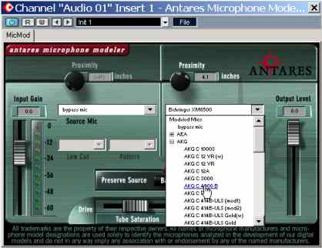
В левой части окна выбирается исходный микрофон, в правой - моделируемый. Внизу так же имеется ползунок режима лампового перенасыщения предусилителя. Если имеется сигнал, записанный (как в нашем с Вами случае) в линию, то есть без использования микрофонов, то в левой части окошка необходимо выбрать microphone bypass. Количество моделируемых микрофонов очень внушительно и, к тому же, с официального сайта можно скачать новые модели. Плагин буквально "оживляет" композицию, находясь на гитарном трэке после комбоэмулятора. Только не надо забывать, что Amplitube, так же, как и Trash имеют собственные эмуляторы микрофонов, использовать их в комбинации с Microphone Modeler не желательно.
Другой способ моделирования микрофонов - та же свёрточная реверберация. На сайтах Sonic Foundry, SIR и http://www.geocities.com/beamsonic/ имеется большой выбор импульсов
различных микрофонов.
И, наконец,

Часть пятая. Моделирование помещений.

Нет ничего проще, скажете Вы, врубил себе ревер, да крути ручки. Так-то оно так, да вот ревер реверу рознь. Не буду сейчас подробно останавливаться на перечислении плагинов-ревербераторов, скажу, что из них я пользуюсь ревербераторами от Waves и SpinAudio RoomVerb. Хочется просто напомнить, что неверный подход к использованию ревербераторов может безнадёжно испортить объёмное ощущение в песне. В двух словах: попытайтесь представить себе помещение. В помещении стоят барабаны и комбики. Барабаны по центру, комбики - по углам. Ну, с барабанами ещё, вроде, всё ясно, а вот с комбиками есть маленькая заминка... Исходный ЛИНЕЙНЫЙ МОНО сигнал мы обработали комбоэмулятором, эмулятором микрофонов, добавили ревер, теперь самое время разместить гитару в панораме. В углу. В левом. Что происходит? Уши говорят, что вместе с комбиком влево съехало всё помещение... Отклики от барабанов и отклики от комбика ревер делает абсолютно одинаковые, только барабаны в одном конце головы, а комбик в другом. Человеческий мозг, получая информацию от уха, очень точно разделяет сигнал прямой от сигнала отражённого и в вышеописанном случае будет просто дезориентирован. Как же быть? Для плотности риффа по замыслу необходимо, чтобы две гитары играли в унисон в разных ушах. Настало время подумать. На помощь в этом случае нам придёт всё та же свёрточная реверберация. В программе Cool Edit Pro 2 имеется модуль Echo Chamber,
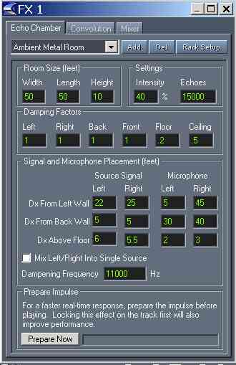
позволяющий самому "придумать" помещение, задать отражающие поверхности, размеры и расположение источников звука и микрофонов, а затем превратить это всё в импульс для экономии системных ресурсов. Тоже самое можно проделать с размещёнными в разных частях одного и того же помещения микрофонами. Есть ещё один способ строить виртуальные помещения любой конфигурации - Voxengo Impulse Modeler
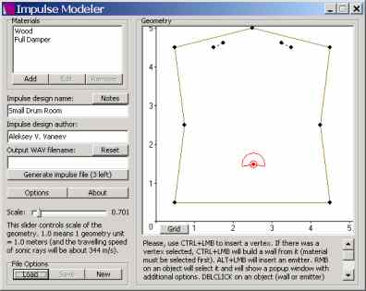
Это, написанный уже упомянутым выше программистом Алексеем Ванеевым, "редактор помещений", в котором можно в графическом виде нарисовать помещение, назначить материалы стенам, расставить препятствия и разместить источники звука. Результатом работы программы будет готовый импульс для использования в свёрточном ревербераторе. Уловили идею? Рисуем помещение и делаем с него столько импульсов, сколько у нас имеется источников звука в миксе, расставив все источники там, где они по замыслу должны стоять. Несмотря на то, что редактирование помещений происходит в двух измерениях, результаты даёт потрясающие – обьёмная картинка такая, что хочется повернуть голову в направлении источника звука, проверить, а не стот ли там комбик? Кроме этого с сайтов Sonic Foundry, http://noisevault.com/ и http://www.echochamber.ch/ можно скачать огромное количество импульсов, снятых с реальных помещений, концертных залов, коридоров и отхрытых пространств. И, наконец, можно самому "коллекционировать" акустику помещений. Если есть желание, хорошая мобильная аппаратура для воспроизведения-записи тестовых сигналов, можно воспользоваться деконволлером для создания собственных импульсов. Acoustic Mirror имеет встроенный деконволлер. Но есть и альтернатива - Voxengo Deconvolver.
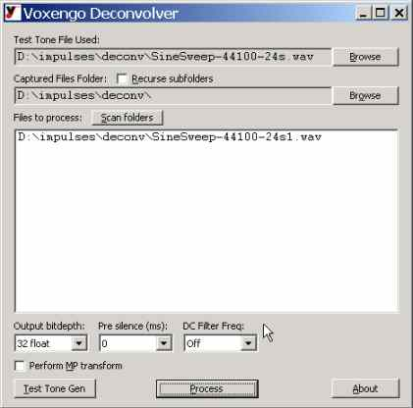
В завершение обзора хочется сказать следующее: я ни в коем случае не претендую на звание Профессионального Звукорежиссёра, всё написанное выше - обобщение прочитанной и услышанной мной информации из самых разных источников, собранное под одной тематикой, чаще всего встречающейся на форуме www.musicforums.ru - запись гитары в персональный компьютер. Я долгое время коллекционировал разные программные примочки, изучал различные статьи, слушал и здесь попытался, минимально привязываясь к собственным вкусам и предпочтениям, описать различные средства, существующие с целью помочь музыкантам добиться в простых домашних условиях хорошей записи, приближённой к звучанию настоящих гитарных усилителей. Для реализации этой записи Вам потребуются: современный персональный компьютер, качественная звуковая карта с поддержкой ASIO, качественный инструментальный предусилитель, уши и терпение. Ну, и, конечно умение играть на гитаре, как я уже говорил, без него даже на профессиональной студии у Вас ничего не выйдет.
От души желаю Вам творческих успехов. Надеюсь, мой скромный труд поможет вам в этом.
С уважением Дмитрий Сушков.

